Если вы или кто-то из ваших близких столкнулся с этой проблемой, не откладывайте визит на завтра, не тешьте себя мыслью, что само пройдет или нас раньше ремнем, лечили и я сейчас вылечу.
С наркотиками, которые производятся химическим путем, это не работает. Они моментально подавляют волю и сознание, чтобы не оставить шансов на отказ от них.
Мы находимся по адресу: г. Белгород, ул. Волчанская д. 159, «Областной наркологический диспансер», телефон круглосуточной горячей линии 8-960-620-47-67
У нас работают высококвалифицированные врачи-психиатры–наркологи, психотерапевт, медицинские психологи
и специалисты по социальной работе, которые помогут справиться
с зависимостью.
Областной наркологический диспансер – это возможность для каждого человека выиграть борьбу со своей зависимостью.

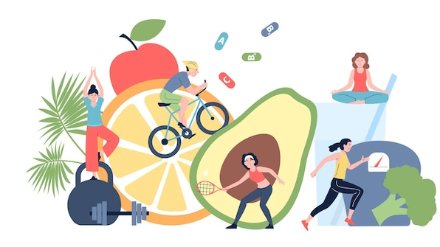

МЫ ЗА ЗДОРОВЫЙ ОБРАЗ ЖИЗНИ!

ОБЛАСТНОЕ ГОСУДАРСТВЕННОЕ БЮДЖЕТНОЕ УЧРЕЖДЕНИЕ ЗДРАВООХРАНЕНИЯ
«ОБЛАСТНОЙ НАРКОЛОГИЧЕСКИЙ ДИСПАНСЕР»

ПАМЯТКА ДЛЯ РОДИТЕЛЕЙ
ПРИЗНАКИ УПОТРЕБЛЕНИЯ НАРКОТИКОВ

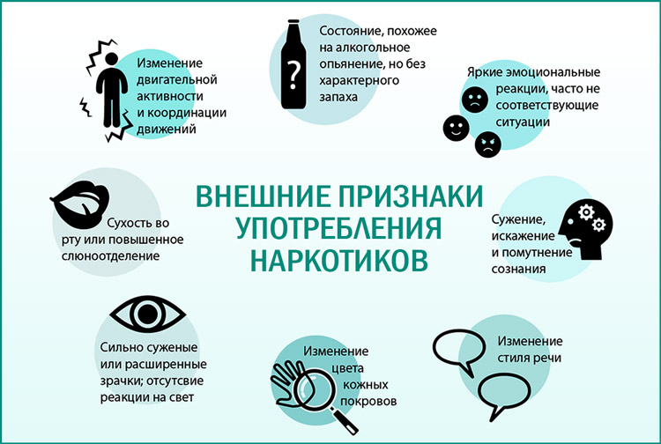

БЕЛГОРОД 2026 г.
Памятка для родителей
Признаки употребления наркотиков
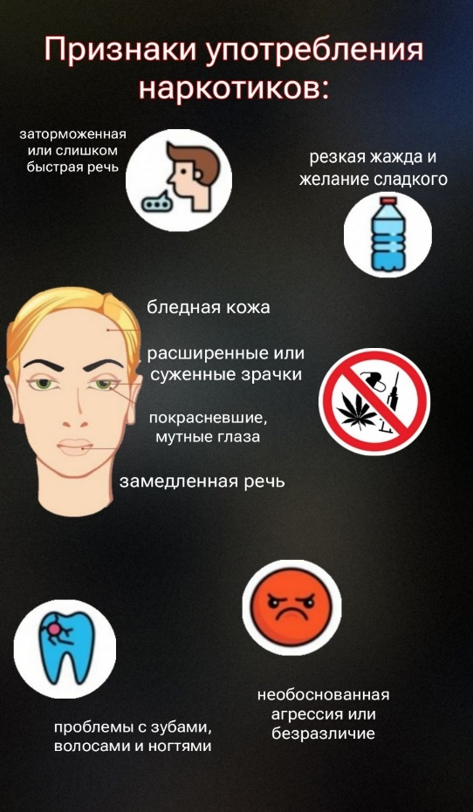
Обратите внимание на резкие изменения в поведении
и внешности ребенка:
- Внешность и здоровье.
- Глаза: красные, «стеклянные», сильно суженные или расширенные зрачки (не реагируют на свет).
- Запах: странный запах
от тела, одежды или изо рта (химический, сладковатый, жженой травы).
- Кожа: бледность или покраснение, следы от уколов (обычно на сгибах локтей), синяки непонятного происхождения.
- Аппетит: резкая потеря веса или, наоборот, «волчий» аппетит.
- Поведение и настроение.
- Перепады: беспричинная эйфория сменяется апатией, раздражительностью или агрессией.
- Речь: замедленная, невнятная или, наоборот, ускоренная и бессвязная.
- Движения: нарушение координации (шатается), неусидчивость или заторможенность.

- Быт и интересы.
- Деньги: пропажа денег или вещей из дома, частые просьбы денег без объяснения причин.
- Круг общения: новые подозрительные друзья, скрытность, уходы из дома в ночное время.
- Вещи: обнаружение в комнате странных предметов: шприцы, закопченные ложки, маленькие пакетики, аптечные упаковки от снотворных или обезболивающих препаратов.
При самостоятельном обращении несовершеннолетнего
и его родителей помощь врача-психиатра-нарколога
и медицинского психолога будет оказана анонимно, бесплатно.
Главный признак: ребенок перестает следить
за собой, теряет интерес к учебе/хобби и врет
по пустякам.
